CONSULTAS BASE DE DATOS GALERÍA DE PINTURA
- Muestra todos los clientes:

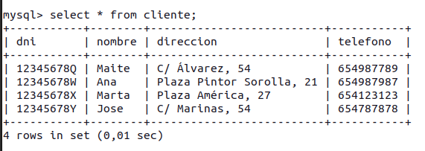

- Muestra el nombre, dirección y teléfono de todos los artistas:

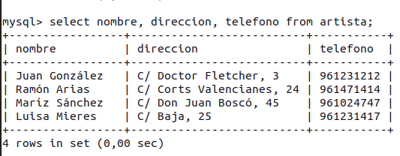

- Muestra el titulo, precio, codigo de cliente, precio final y fecha de venta de todas las pinturas que haya comprado el cliente “12345678Q”:

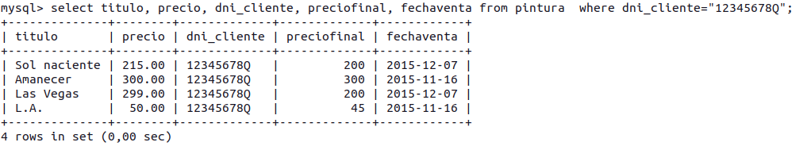
v

- Muestra todas las exposiciones celebradas en 2015 íntegramente:

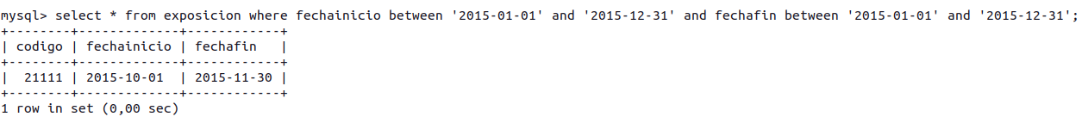

- Muestra el titulo y precio de las pinturas que cuesten más de 200 euros (campo precio) y cuyo titulo empiece por “L”:

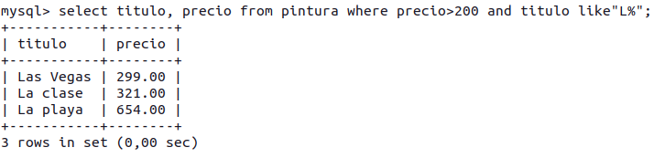

- Elimina al artista “33333333C” (No debe dejar porque la restricción de integridad está configurada como RESTRIC):

- Modifica el cliente “12345678X” por “88888888X” (Debe modificar este dni en la tabla pintura automáticamente porque la restricción de integridad está configurada como CASCADE):
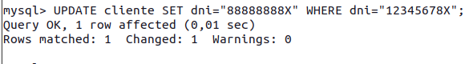

- Modifica el nombre del cliente “Jose” por “José María”:

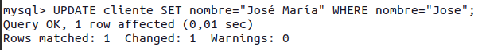

- Modifica la pintura cuyo código es 999 de forma que el título sea “La playa azul” y el precio final 550.50 euros:

